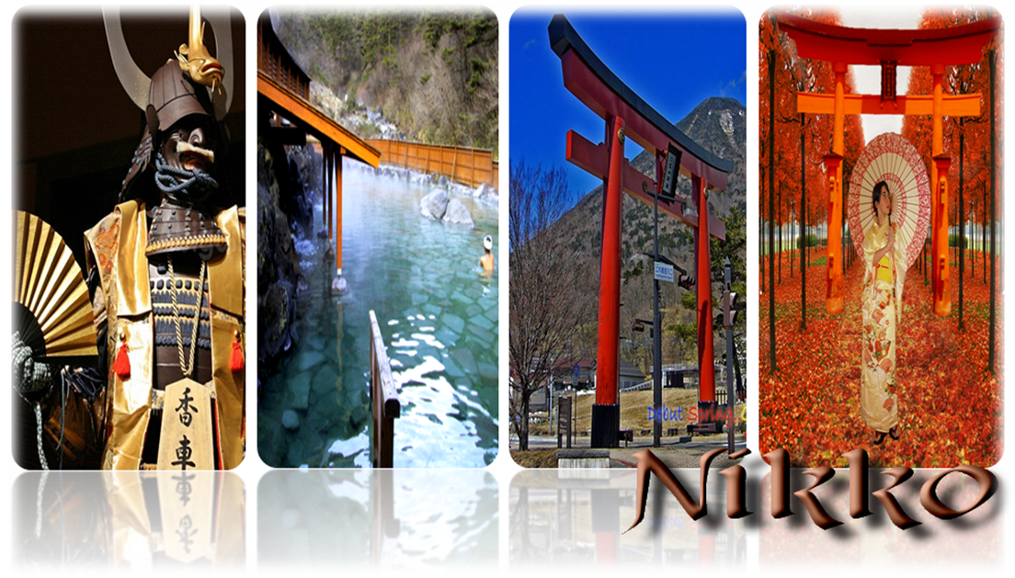

กำหนดการเดินทาง 02-07 / 09-14 / 17-22 / 18-23 / 23-28 OCT / 06-11 / 13-18 / 20-25 NOV’12

วันแรก กรุงเทพฯ - ท่าอากาศยานสุวรรณภูมิ
20.30 น. พร้อมกันที่ท่าอากาศยานสุวรรณภูมิ ชั้น 4 ส่วนผู้โดยสารระหว่างประเทศ ขาออก ประตู 2 เคาน์เตอร์ D
โดยสายการบินไทย เจ้าหน้าที่ให้การต้อนรับ และอำนวยความสะดวกด้านเอกสารก่อนขึ้นเครื่อง
22.10 น. เหินฟ้าสู่ ประเทศญี่ปุ่น โดยสายการบินไทย เที่ยวบินที่ TG640
(ใช้เวลาเดินทางประมาณ 6 ชั่วโมง / เวลาท้องถิ่นจะเร็วกว่าประเทศไทย 2 ชั่วโมง)

วันที่สอง นาริตะ – นิกโก้ – ศาลเจ้าโทโชกุ – น้ำตกเคกอน – ทะเลสาบชูเซนจิ – คินุกาว่า
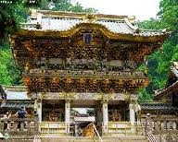
06.20 น. เดินทางถึง สนามบินนาริตะ ประเทศญี่ปุ่น หลังจากผ่านขั้นตอนศุลกากรเรียบร้อย
พิเศษ !!! บริการอาหารเช้าแบบกล่อง และ เครื่องดื่ม
แล้วนำท่านเดินทางสู่นิกโก้ ชม“ศาลเจ้าโทโชกุ” ศาลเจ้าประจำตระกูลโตกุงาว่าโดยมีประเพณีว่า โชกุนในตระกูลนี้จะต้องมาสักการะศาลเจ้าอย่างน้อยปีละสามครั้ง ชม “ประตูโยเม (โยเมมง)” งานศิลปะที่ได้ชื่อว่างดงาม และมีความสำคัญยิ่งต่อประวัติศาสตร์ศิลปะของญี่ปุ่น ในสมัยโบราณมีแต่ชนชั้นซามูไรเท่านั้นที่ใช้ประตูนี้เข้าออกศาลเจ้า โดยต้องทิ้งดาบเอาไว้ด้านนอก จากนั้นก็จะพบกับ “ประตูจีน (คาระมง)” ได้รับการยกย่องให้เป็นสมบัติของชาติเช่นเดียวกับโยเมมงแต่มีขนาดเล็กกว่า ด้านบนประตูสลักเป็นรูปต่างๆมากมาย อาทิ มังกร ต้นบ๊วย ต้นโบตั๋น ต้นไผ่ ฯลฯ เพดานสลักเป็นรูปเทพธิดากำลังเล่นพิณ ก่อนจะเข้าสู่ “ไฮเดง” ศาลาโถงประกอบพิธี และ “ฮนเดง” ศาลเจ้าใหญ่ (ถอดรองเท้าก่อนเข้าชมด้านใน) นอกจากนี้ศาลเจ้าแห่งนี้ยังเป็นที่ฝังร่างของ โชกุน โตกุงาว่า อิเอยะสุ ที่บริเวณ “สุสานโชกุน (สุสานโฮะโตะ)” ด้วย จากบริเวณสุสานสามารถมองเห็นทิวทัศน์ของศาลเจ้าได้โดยรอบ
กลางวัน  รับประทานอาหารกลางวัน ณ ภัตตาคาร
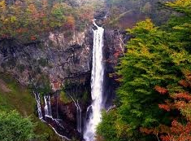
นำท่านเดินทางสู่ “น้ำตกเคกอน” ที่มีชื่อเสียงมากที่สุดของเมืองนิกโก้ด้วยความสูง 97 เมตร ในสมัยก่อนไม่มีผู้ใดสามารถเข้าถึงน้ำตกแห่งนี้ได้เนื่องจากเป็นป่ารกทึบ จนกระทั่งปี 1900 โกโรเบอิ โฮชิโนะ ได้เข้ามาสร้าง Tea house ใกล้กับน้ำตกโดยใช้เวลาในการสร้างยาวนานถึง 7 ปี ชมความงามของน้ำตกอย่างใกล้ชิดโดย “ลิฟท์” ที่เปิดให้บริการตั้งแต่ปี 1930 เป็นต้นมาโดยเฉพาะอย่างยิ่งในช่วงหน้าหนาว น้ำบางส่วนจะกลายเป็นน้ำแข็งตกลงมายังเบื้องล่าง เรียกกันว่า“บลูไอซ์”อิสระกับการเลือกมุมเก็บภาพเป็นที่ระลึกตามอัธยาศัย จากนั้นนำท่านผ่านชม “ทะเลสาบชูเซนจิ” ทะเลสาบขนาดใหญ่ที่มีชื่อเสียงที่สุดแห่งหนึ่งของญี่ปุ่น จากนั้นเดินทางสู่ที่พักเมืองคินุกาวา
ค่ำ รับประทานอาหารค่ำ ณ ห้องอาหารโรงแรม
 พักที่ KINUKAWA GREEN HOTEL หรือเทียบเท่า

วันที่สาม คุซะทสึ – ยูบะทาเกะ –ไซโนะคาวาระ โรเทนบูโระ – คารุอิซาว่า – น้ำตกชิไรโตะ –

คารุอิซาว่า ปริ๊นส์ ช้อปปิ้ง พลาซ่า
เช้า  รับประทานอาหารเช้า ณ ห้องอาหารโรงแรม
นำท่านเดินทางสู่ คุซะทสึ ออนเซ็น หนึ่งในแหล่งน้ำพุร้อนตากอากาศที่มีชื่อเสียงมากที่สุดแห่งหนึ่งของญี่ปุ่นมาหลายศตวรรษ ซึ่งเชื่อกันว่าสามารถรักษาโรคภัยไข้เจ็บได้ทุกโรค ยกเว้นไข้ใจ และด้วยความสูงกว่า 1,200 เมตร เหนือระดับน้ำทะเล ทำให้คุซะทสึ เป็นแหล่งสกีที่เป็นที่นิยมอย่างมากอีกด้วย จากนั้นนำท่านไปยัง ยูบะทาเกะ แหล่งน้ำพุร้อนที่ให้น้ำแร่ตามธรรมชาติกว่า 5,000 ลิตรต่อนาที ซึ่งถือว่าสูงที่สุดในญี่ปุ่น ด้วยความร้อนกว่า 70 องศาเซลเซียส น้ำแร่ที่อบอวลด้วยกลิ่นกำมะถันจะถูกพักในรางไม้เพื่อให้เย็นลงก่อนลำเลียงไปยังโรงแรมแบบเรียวกัง และโรงอาบน้ำที่เรียงรายอยู่ในแถบนี้ จากนั้นนำท่านไปยัง ไซโนะคาวาระ โรเทนบูโระ บ่ออาบน้ำแร่กลางแจ้งขนาดใหญ่ รองรับนักท่องเที่ยวได้กว่า 100 คน ท่านสามารถแช่น้ำร้อนพร้อมกับชื่นชมทิวทัศน์ที่งดงาม ตามฤดูกาลต่างๆ ให้ท่านได้ผ่อนคลายอารมณ์ได้อย่างเต็มที่ (ไม่รวมค่าแช่ออนเซ็น)
กลางวัน  รับประทานอาหารกลางวัน ณ ภัตตาคาร
นำท่านเดินทางสู่ เมืองคารุอิซาว่า เมืองที่มีชื่อเสียงในด้านสถานตากอากาศ ซึ่งคนญี่ปุ่นนิยมมาพักผ่อนเป็นอันมาก เนื่องจากโอบล้อมด้วยธรรมชาติที่สวยงามตัดกับขุนเขาที่สลับซับซ้อน นำท่านเดินทางสู่น้ำตกชิไรโตะ หรือน้ำตกเส้นด้าย ซึ่งเกิดจากการละลายของน้ำแข็ง บนยอดของภูเขาไฟฟูจิไหลลงมาแล้วผ่านรอยพรุนของหินซึ่งเป็นรูเล็กๆ เหมือนรูเข็ม ทำให้เมื่อผ่านออกมาแล้วเส้นจะเล็กเหมือนกับเส้นด้าย ให้ท่านได้เก็บภาพกันตามอัธยาศัย จากนั้นนำท่านไปช้อปปิ้งกันต่อที่คารุอิซาว่า ปริ๊นส์ ช้อปปิ้ง พลาซ่า เป็นเอ้าท์เล็ทมอลล์ขนาดใหญ่ ซึ่งท่านสามารถสนุกสนานกับการจับจ่ายสินค้าแบรนด์ดัง ๆ มากมายในราคาลดพิเศษสุด เช่น Dolce & Gabbana, Coach, Armani Fa ctory Store, Bally, Gap, Nautica, Tag Heuer, Hugo Boss, Lacoste, Edwin, Salvatore Ferragamo, Nike, G-Shock, Timberland, Diesel, Adidas, Citizen, Morgan, Ecco, Tommy Hilfiger, Reebok, Quiksilver, Big John และอื่น ๆ อีกมากมาย
ค่ำ  รับประทานอาหารค่ำ ณ ภัตตาคาร
 พักที่ KARUIZAWA PRINCE HOTEL หรือเทียบเท่า
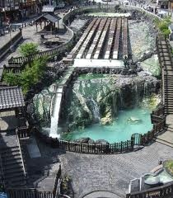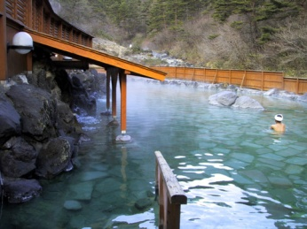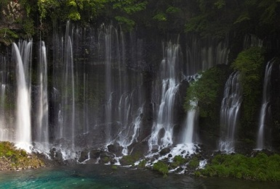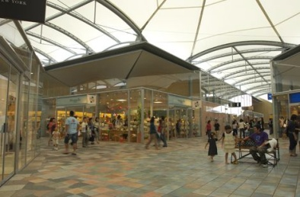

วันที่สี่ คาวาโกเอะ – ถนนคุราซึคุริ – หอนาฬิกา – พิพิธภัณฑ์เกี้ยวโบราณ – ตรอกคาชิยะโยโคโช – โตเกียว –

ช้อปปิ้งชินจูกุ
เช้า  รับประทานอาหารเช้า ณ ห้องอาหารโรงแรม
นำท่านเดินทางสู่ เมืองคาวาโกเอะ ตั้งอยู่ในจังหวัดไซตามะ เมืองเก่าแก่ตั้งแต่สมัยเอโดะ ถนนบางสายจะอนุรักษ์สถาปัตยกรรมแบบเก่าๆ เอาไว้ ซึ่งรักษากลิ่นอายของความเป็นเมืองเก่าเอาไว้มีอาคารบ้านเรือนแบบโบราณมากมายจนได้รับสมญานาม “เมืองเอโดะน้อย” (Little Edo) จากนั้นนำท่านไปยัง ถนนคุราซึคุริ ย่านเมืองเก่าที่ยังคงมีอาคารบ้านเรือนเก่าตั้งแต่สมัยเอโดะเรียงติดกันเป็นแถว ปัจจุบันเปิดเป็นร้านอาหาร พิพิธภัณฑ์ และร้านขายสินค้าที่ระลึก นำชมหอนาฬิกาโทคิโนะคาเนะ (Tokino Kane Bell Tower) ที่ถูกสร้างใหม่แทนของเดิมที่ถูกเพลิงไหม้ในปี 1892 ให้ท่านได้ถ่ายรูปกับหอนี้ ซึ่งเป็นสัญลักษณ์ของเมืองคาวาโกเอะ โดยใช้บอกเวลามากว่า 350 ปีแล้ว ปัจจุบันยังคงตีระฆังบอกเวลาวันละ 4 ครั้ง ทุกเวลา 6 โมงเช้า เที่ยง บ่าย 3 โมง และ 6 โมงเย็น
กลางวัน  รับประทานอาหารกลางวัน ณ ภัตตาคาร
นำทุกท่านชม พิพิธภัณฑ์เกี้ยวโบราณ ภายในพิพิธภัณฑ์ที่เก็บรวบรวม ขบวนรถที่ใช้ในงานพิธีแห่เทพเจ้าที่ใช้ในเทศกาลของเมือง ให้ท่านได้ชมความสวยงามของรูปแบบการตกแต่งเกี้ยวในแบบต่างๆ นอกจากนี้ยังมีจัดนิทรรศการให้ความรู้เกี่ยวกับประวัติความเป็นมา และความสำคัญของเทศกาล การแห่ขบวนเทพเจ้าของเมืองนี้ซึ่งนับเป็นงานใหญ่ประจำเมือง และยังมีชื่อเสียงเป็น 1 ใน 3 งานเทศกาลที่มีความสำคัญ และเป็นมรดกทางวัฒนธรรมของชาติอีกด้วย จากนั้น นำท่านไปยังตรอกขนมหวาน ชื่อว่า ตรอกคาชิยะ โยโคโช ซึ่งเป็นตรอกที่มีร้านขนมหวานตั้งอยู่เรียงราย โดยเฉพาะขนมจากมันหวาน ของดีของเมืองคาวาโกเอะ ที่นำไปทำขนมกินเล่นได้หลากหลายรูปแบบ อย่างเช่น อบกรอบ พายมันหวาน มันหวานทอดเคลือบน้ำตาล ไอศกรีมมันหวาน และอีกมากมาย นอกจากจะมีร้านขนมแล้วยังมีของเล่นย้อนยุคให้เลือกซื้อไปเก็บไว้เล่น หรือเก็บเป็นที่ระลึกอีกด้วย นักท่องเที่ยวหลายคนที่มาตรอกนี้บอกว่า มาที่นี่ทำให้ได้สัมผัสถึงบรรยากาศเก่าๆ ในสมัยโชวะ จากนั้นนำท่านเดินทางสู่เมืองโตเกียว มหานครแห่งเทคโนโลยี อันทันสมัย นำท่านไปยัง “ชินจูกุ” ย่านแห่งความเจริญอันดับหนึ่งของกรุงโตเกียว ท่านจะได้พบกับห้างสรรพสินค้า และร้านขายของเป็นพันๆ ร้าน ซึ่งจะมีผู้คนนับหมื่นเดินกันขวักไขว่ ถือเป็นจุดนัดพบยอดนิยมอีกด้วย เชิญท่านเลือกชมสินค้ามากมาย อาทิ เครื่องใช้ไฟฟ้า, กล้องถ่ายรูปรุ่นล่าสุด, IPOD, MP-3, NOTEBOOK, SANRIO SHOP, GAMES SHOP, นาฬิกา, เสื้อผ้า, รองเท้าแฟชั่นทันสมัย และเครื่องสำอาง เป็นต้น
ค่ำ  รับประทานอาหารค่ำ ณ ภัตตาคาร
 พักที่ SUNSHINE CITY PRINCE HOTEL หรือเทียบเท่า
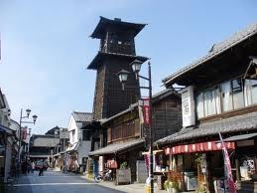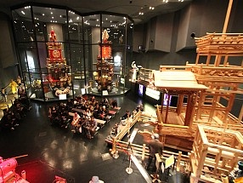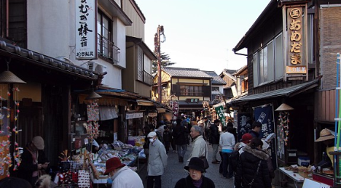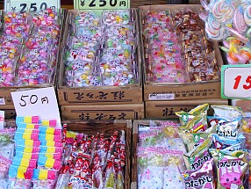

วันที่ห้า วัดอาซากุสะ – โตเกียว สกาย ทรี – ช้อปปิ้งย่านชิบูย่า– ห้าง DIVER CITY TOKYO PLAZA – วีนัสฟอร์ต

- ห้าง AQUA CITY & DECKS – สนามบินฮาเนดะ
เช้า  รับประทานอาหารเช้า ณ ห้องอาหารโรงแรม
นำท่านเดินทางสู่ “วัดเซ็นโซจิ” หรือ “วัดอาซากุสะ” วัดที่เหล่าโชกุนและซามูไรให้ความเลื่อมใสศรัทธา เป็นอย่างมาก นมัสการองค์เจ้าแม่กวนอิมทองคำที่ประดิษฐานในวิหารหลังใหญ่ ถ่ายภาพเป็นที่ระลึกกับ “คามินาริมง(ประตูฟ้าคำรณ)” ซึ่งมีโคมไฟสีแดงที่ได้ชื่อว่าเป็น “โคมไฟที่ใหญ่ที่สุดในโลก” แขวนอยู่โดยมี ถนนร้านค้า“ถนนนากามิเสะ” แหล่งรวมสินค้าของที่ระลึกต่างๆมากมาย อาทิ พวงกุญแจ ตุ๊กตาแมวกวัก ดาบซามูไร ชุดกิโมโน ร่มญี่ปุ่น หรือ “ขนมอาเกมันจู” ขนมขึ้นชื่อของวัดอาซากุสะ ก็สามารถหาซื้อได้ที่ถนนแห่งนี้ จากนั้นนำท่านเดินทางสู่ “โตเกียว สกายทรี” หรือ โตเกียวทาวเวอร์แห่งใหม่ เป็นหอกระจายคลื่นตั้งอยู่ที่เขตซุมิดะ กรุงโตเกียว ประเทศญี่ปุ่น ปัจจุบันเป็นสิ่งก่อสร้างที่สูงที่สุดในประเทศญี่ปุ่น ที่ความสูง 634.00 เมตร (2,080 ฟุต) โตเกียวสกายทรีได้กลายเป็นหอคอยสื่อสารที่สูงที่สุด ในโลก ให้ท่านได้เก็บภาพกันตามอัธยาศัย และบริเวณรอบๆหอแห่งนี้ยังมีร้านค้ามากมายให้ท่านเดินช้อปปิ้งกันอีกด้วย(ไม่รวมค่าเข้าชม ชั้นชมวิว)
กลางวัน รับประทานอาหารกลางวัน แบบอิสระ (ไม่รวมอาหารกลางวัน) เพื่อให้ท่านได้ใช้เวลาอย่างคุ้มค่า
นำท่านเดินทางสู่ “ชิบูย่า” ศูนย์กลางแฟชั่นวัยรุ่นในโตเกียว หามุมถูกใจถ่ายภาพคู่กับ “ฮาจิโกะ” รูปปั้นสุนัขแสนรู้ ที่กลายเป็นจุดนัดพบยอดฮิตสำหรับหนุ่มสาวโตเกียวอัพเดทแฟชั่นสไตล์โตเกียวที่ตึก (109) อิจิมารุคิว ทั้งเสื้อผ้า กระเป๋า รองเท้า เครื่องประดับและแฟชั่นชั้นนำของญี่ปุ่นในฤดูต่างๆอีกมากมาย รับรองไม่มีเอ้าท์ และนำท่าน ไปยัง “Shibuya Hikarie” แหล่งช้อปปิ้งแห่งใหม่ของ Shibuya ที่เน้นสินค้าเอาใจวัยทำงาน อิสระให้ท่านได้ ช้อปปิ้งกันตามอัธยาศัย จากนั้นนำท่านเดินทางสู่โอไดบะไปยัง “DiverCity Tokyo Plaza” แหล่งช้อปปิ้งแห่งใหม่ ภายใต้คอนเซ็ปท์ “Theatrical City Space” แหล่งช้อปปิ้งขนาดใหญ่ที่มีร้านค้าต่าง ๆ มารวมตัวกันอยู่กว่า 150 ร้าน และยังเป็นที่ตั้งของ “GUNDAM Front Tokyo” ที่ซึ่งเป็นเสมือนหน้าตาของ “DiverCity Tokyo Plaza” แห่งนี้เลยก็ว่าได้ “GUNDAM Front Tokyo” ถูกสร้างขึ้นมาเพื่อเป็น Theme Park แห่งใหม่ที่จะบอกผ่านความยิ่งใหญ่ของ GUNDAM ไปทั่วโลก สิ่งแรกที่พลาดไม่ได้ก็คือ การถ่ายรูปคู่กับเจ้าหุ่นยนต์ GUNDAM RG1/1 RX-78-2 GUNDAM Ver.GFT ขนาดเท่ากับของจริงด้วยอัตราส่วน 1:1 ซึ่งเคยสร้างความฮือฮามาแล้วเมื่อปี 2009 มีความสูงถึง 18 เมตร ตั้งตระหง่านอยู่ที่ลานกว้างด้านทิศใต้ของ “Diver City Tokyo Plaza” และในช่วงค่ำ ๆ ก็จะมีการเปิดไฟประดับให้กับเจ้าหุ่นยักษ์นี้ด้วยสำหรับ “GUNDAM Front Tokyo” นั้นนับว่าเป็น Theme Park แห่งแรกที่ทำให้เหล่าแฟน ๆ ของ GUNDAM สามารถสัมผัส และเข้าถึง GUNDAM World ได้อย่างที่ไม่เคยมีมาก่อน (ไม่รวมค่าเข้าชมGUNDAM Front) จากนั้นให้ท่านได้ช้อปปิ้งกันต่อที่ วีนัสฟอร์ต แหล่งช้อปปิ้งในร่ม ที่ตกแต่ง แบบยุโรปสมัยศตวรรษที่ 18 ให้ท่านได้เลือกซื้อสินค้าจากร้านค้ากว่า 150 ร้านภายใต้หลังคาท้องฟ้าจำลองที่สามารถเปลี่ยนสีเป็นสว่างจ้าหรือมืดครึ้มคล้ายฝนตกได้ตามแต่จะตั้งโปรแกรม จากนั้นนำท่านช้อปปิ้งต่อที่ Aqua city และ Decks ซึ่งตั้งอยู่ริมอ่าวโตเกียว สถานที่ออกเดทของหนุ่มสาวญี่ปุ่นที่ได้รับการโหวตว่า “โรแมนติกที่สุด” ของโตเกียว สามารถมองเห็น “สะพานเรนโบว์” ที่พาดผ่านจากโอไดบะสู่เมืองโตเกียว โดยมี “หอคอยโตเกียว” สัญลักษณ์ของเมืองตั้งตระหง่านอยู่ รวมทั้ง “เทพีสันติภาพ” เวอร์ชั่นญี่ปุ่นยืนถือคบเพลิงอยู่ริมอ่าวโตเกียว สมควรแก่เวลา นำท่านเดินทางสู่สนามบิน
ค่ำ  รับประทานอาหารค่ำ แบบอิสระ (ไม่รวมอาหารค่ำ) เพื่อให้ท่านได้ใช้เวลาอย่างคุ้มค่า
สมควรแก่เวลา นำท่านเดินทางสู่สนามบินฮาเนดะ

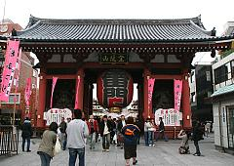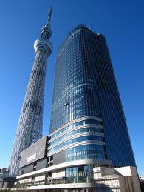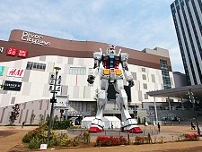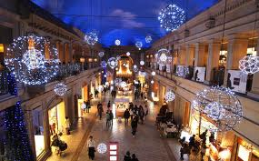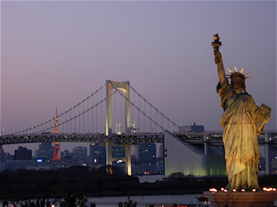

วันที่หก สนามบินฮาเนดะ - กรุงเทพฯ
00.20 น. เหินฟ้าสู่ เมืองไทย โดย สายการบินไทย เที่ยวบินที่ TG661
05.20 น. เดินทางถึงเมืองไทย พร้อมกับความประทับใจเต็มเปี่ยม
-------------------------------------------------------------------------------------------------------
รายการทัวร์สามารถเปลี่ยนแปลงได้ตามความเหมาะสม เนื่องจากสภาวะอากาศ, การเมือง, สายการบิน เป็นต้น โดยมิต้องแจ้งให้ทราบล่วงหน้า

อัตราค่าบริการ
ผู้ใหญ่ ราคาท่านละ 48,900 บาท
เด็ก 1 ท่าน พักกับผู้ใหญ่ 1 ท่าน ราคาท่านละ 46,900 บาท
เด็ก 1 ท่าน พักกับผู้ใหญ่ 2 ท่าน มีเตียงเสริม ราคาท่านละ 44,900 บาท
เด็ก 1 ท่าน พักกับผู้ใหญ่ 2 ท่าน ไม่มีเตียงเสริม ราคาท่านละ 42,900 บาท
พักเดี่ยวเพิ่ม ราคาท่านละ 6,000 บาท
อัตราค่าบริการนี้รวม
- ตั๋วเครื่องบินไป – กลับ เส้นทางที่ระบุในโปรแกรม ชั้นทัศนาจร (ไป–กลับทั้งคณะ) กรณีอยู่ต่อต้องเสียค่าเปลี่ยนแปลงตั๋ว
- ค่าภาษีสนามบินทุกแห่งตามรายการทัวร์/ค่าธรรมเนียมในการยื่นวีซ่าเข้าประเทศญี่ปุ่น
- ค่าอาหารตามที่ระบุในรายการ / โรงแรมที่พักตามระบุ หรือเทียบเท่าในราคาเดียวกัน ( ห้องละ 2 ท่าน )
- ค่ารถ-รับส่ง นำเที่ยวตามรายการพร้อมคนขับที่ชำนาญเส้นทาง / ค่าเข้าชมสถานที่ท่องเที่ยวตามที่ระบุในรายการ
- ค่าประกันอุบัติเหตุในการเดินทางวงเงินท่านละ 1,000,000.- (เงื่อนไขตามกรมธรรม์)
- หัวหน้าทัวร์คอยอำนวยความสะดวกตลอดการเดินทาง

อัตราค่าบริการนี้ไม่รวม
- ค่าทำหนังสือเดินทาง / ค่าทิปพนักงานขับรถ / ค่าภาษีมูลค่าเพิ่ม 7% และค่าภาษีหัก ณ ที่จ่าย 3%
- ค่าใช้จ่ายส่วนตัว อาทิ ค่าโทรศัพท์, ค่าซักรีด, ค่าเครื่องดื่มในห้องพัก และค่าอาหารที่สั่งมาในห้องพัก เป็นต้น
- ค่าอาหารและเครื่องดื่มที่สั่งพิเศษในร้านอาหาร นอกเหนือจากที่บริษัทจัดให้ ในรายการทัวร์
เงื่อนไขการสำรองที่นั่ง และการยกเลิก
- กรุณาจองทัวร์ล่วงหน้าอย่างน้อย 45 วัน ก่อนการเดินทาง พร้อมชำระมัดจำ 5,000 บาท
- ส่วนที่เหลือชำระทันทีก่อนการเดินทางไม่น้อยกว่า 20 วัน มิฉะนั้นถือว่าท่านยกเลิกการเดินทางโดยอัตโนมัติ
- ถ้าหากยกเลิก 15 วันก่อนการเดินทาง หักมัดจำท่านละ 5,000 บาท
- ถ้าหากยกเลิกก่อนออกเดินทาง 7 วัน ทางบริษัทฯ ขอสงวนสิทธิ์ในการหักค่าใช้จ่ายที่เกิดขึ้นจริง และจะคืนส่วนที่เหลือให้กับท่านซึ่งอาจจะได้เฉพาะค่าตั๋วเครื่องบินเท่านั้น ( ขอสงวนสิทธิ์ตามแต่ละสายการบินนั้นๆ )

หมายเหตุ
** บริษัทฯ ขอสงวนสิทธิ์ที่จะเลื่อนการเดินทางในกรณีที่มีผู้ร่วมคณะไม่ถึง 30 ท่าน **
** ขอสงวนสิทธิเก็บค่าภาษีสนามบินทุกแห่ง และภาษีตั๋วทุกชนิด เพิ่มหากสายการบินปรับขึ้นก่อนวันเดินทาง **
** บริษัทฯ ขอสงวนสิทธิในการเปลี่ยนแปลงเที่ยวบินโดยมิต้องแจ้งให้ทราบล่วงหน้า อันเนื่องจากสาเหตุต่าง ๆ
** ราคาและรายการอาจมีการเปลี่ยนแปลงได้ตามความเหมาะสม โดยมิต้องแจ้งให้ทราบล่วงหน้า
** หนังสือเดินทางต้องมีอายุเหลือใช้งานไม่น้อยกว่า 6 เดือน บริษัทฯไม่รับผิดชอบหากมีอายุเหลือไม่ถึงและไม่สามารถเดินทางได้
** ทางบริษัทฯ จะไม่รับผิดชอบใดๆ ทั้งสิ้น หากเกิดกรณีความล่าช้าจากสายการบิน, การประท้วง, การนัดหยุดงาน, การก่อจลาจล หรือ กรณีที่ท่านถูกปฏิเสธการเข้าหรือออกเมืองจากเจ้าหน้าที่ตรวจคนเข้าเมืองหรือเจ้าหน้าที่กรมแรงงานทั้งจากไทยและต่างประเทศซึ่งอยู่นอกเหนือความรับผิดชอบของบริษัทฯ
** ทางบริษัทฯ จะไม่รับผิดชอบใดๆ ทั้งสิ้น หากท่านใช้บริการของทางบริษัทฯ ไม่ครบ อาทิ ไม่เที่ยวบางรายการ, ไม่ทานอาหารบางมื้อเพราะค่าใช้จ่ายทุกอย่างทางบริษัทฯ ได้ชำระค่าใช้จ่ายให้ตัวแทนต่างประเทศแบบเหมาขาดก่อนออกเดินทางแล้ว
** ทางบริษัทฯ จะไม่รับผิดชอบใดๆ ทั้งสิ้น หากเกิดสิ่งของสูญหายอันเนื่องจากความประมาท ของท่าน, เกิดจากการโจรกรรม และ/หรือ เกิดอุบัติเหตุที่เกิดจากความประมาทของ ตัวนักท่องเที่ยวเอง
** เมื่อท่านตกลงชำระเงินไม่ว่าทั้งหมดหรือบางส่วนกับทางบริษัทฯ ทางบริษัทฯ จะถือว่าท่านได้ยอมรับในเงื่อนไขข้อตกลงต่างๆ
รายละเอียดการยื่นขอวีซ่าประเทศญี่ปุ่น
กรุณากรอกข้อความให้ครบถ้วน ด้วยภาษาอังกฤษ (พิมพ์ใหญ่)
ชื่อ-นามสกุล .........................................................................................................................................
สถานะภาพ ( )โสด ( ) แต่งงาน ( ) ม่าย ( ) หย่า

ที่อยู่ที่สามารถติดต่อได้ ..........................................................................................................................................................
ชื่อที่ทำงาน/ โรงเรียน .......................................................................... ตำแหน่ง / ชั้น ............................................................
ที่อยู่ ......................................................................................................................................................

เบอร์โทรศัพท์บ้าน ............................................. ที่ทำงาน/โรงเรียน ........................................... มือถือ ...................................
(กรุณาแจ้งเบอร์ที่ถูกต้องที่สามารถติดต่อท่านได้โดยสะดวก เนื่องจากทางสถานทูตจะมีการโทรเช็คข้อมูลโดยตรงกับท่าน ... สำคัญมาก)
รายชื่อผู้ที่ร่วมเดินทางด้วย :
1. ........................................................................................................ ความสัมพันธ์ ...................................................
2. ........................................................................................................ ความสัมพันธ์ ...................................................
3. ........................................................................................................ ความสัมพันธ์ ...................................................

เอกสารประกอบการยื่นขอวีซ่าประเทศญี่ปุ่น (กรณียื่นกรุ๊ป)
( ) หนังสือเดินทาง อายุไม่น้อยกว่า 6 เดือน นับจากวันเดินทาง มีหน้าว่างอย่างน้อย 2 หน้า (หากมีเล่มเก่า กรุณานำมาด้วยทุกเล่ม)
** รบกวนถอดปกพาสพอร์ตลูกค้าทุกครั้ง เนื่องจากทางบริษัทจะไม่รับผิดชอบกรณีปกพาสพอร์ตลูกค้าสูญหาย **
( ) รูปถ่ายขนาด 2 นิ้ว 2 รูป ถ่ายไว้ไม่เกิน 6 เดือน (หน้าตรง , พื้นหลังสีขาวไม่มีลวดลาย ห้ามใช้รูปสติ๊กเกอร์หรือรูปตัดต่อ)
** รบกวนเขียนชื่อลูกค้าด้านหลังรูปถ่ายทุกครั้ง ป้องกันการสลับคนกบัเอกสาร เช่น กรณีลูกค้าเป็นฝาแฝด**
( ) สำเนาใบทะเบียนสมรส (ถ้ามี) / ( ) ใบหย่า (ถ้ามี)
( ) ใบเปลี่ยนชื่อ / นามสกุล (ถ้ามี)
( ) สำเนาทะเบียนบ้านหน้าแรกและหน้าที่มีชื่อตน
( ) สำเนาสมุดบัญชีเงินฝาก ออมทรัพย์ หรือ ฝากประจำ ทุกหน้า (ตั้งแต่หน้าแรกถึงหน้าปรับยอดบัญชีเดือนล่าสุด ไม่ใช่ย้อนหลัง 6 เดือน)
( ) ลูกจ้าง ... หนังสือรับรองการทำงาน โดยระบุวันที่เริ่มทำงาน, ตำแหน่ง, อัตราเงินเดือน เป็นภาษาอังกฤษเท่านั้น
( ) เจ้าของกิจการ ... หนังสือรับรองบริษัท อายุไม่เกิน 90 วัน นับจากวันที่ออกหนังสือจนถึงวันที่เดินทาง
( ) นักเรียน / นักศึกษา ... หนังสือรับรองจากสถาบันการศึกษา เป็นภาษาอังกฤษเท่านั้น ... ในกรณีที่ผู้เดินทางอายุน้อยกว่า 16 ปี
สามารถใช้บัตรประจำตัวนักเรียนได้

เอกสารเพิ่มเติมในกรณีต่างๆ

กรณีผู้เดินทางเป็นเด็กที่เดินทางโดยลำพัง
( ) หนังสือออกค่าใช้จ่ายจากพ่อ / แม่ / ผู้ปกครอง พร้อมเอกสารของผู้ออกหนังสือ เสมือนว่าเดินทางด้วย
( ) หนังสือยินยอมให้ลูกเดินทาง (ในกรณีที่ผู้เดินทางอายุต่ำกว่า 16 ปี)

กรณีที่มีการออกค่าใช้จ่ายให้โดย
( ) ญาติ .... หนังสือออกค่าใช้จ่าย/ ทะเบียนที่สามารถระบุได้ว่าเป็นญาติกันจริง พร้อมเอกสารของผู้ออกหนังสือ เสมือนว่าเดินทางด้วย
( ) บุคคลอื่น .... หนังสือออกค่าใช้จ่ายพร้อมระบุความสัมพันธ์ พร้อมเอกสารของผู้ออกหนังสือ เสมือนว่าเดินทางด้วย
( ) บริษัท .... จดหมายนำและจุดประสงค์การออกค่าใช้จ่าย / หนังสือรับรองบริษัทอายุไม่เกิน 3 เดือน / บัญชีเงินฝากบริษัท

กรณีเป็นแม่บ้าน (สามีไม่ได้เดินทางด้วย)
( ) หนังสือออกค่าใช้จ่ายจากสามี พร้อมเอกสารของสามี เสมือนว่าเดินทางด้วย
( ) หนังสือรับรองความเป็นภรรยา (ในกรณีที่ไม่ได้จดทะเบียน) / ใบเกิดบุตร (ถ้ามี)

กรณีที่ไม่มีบัญชีออมทรัพย์
( ) ทำหนังสือชี้แจงเป็นภาษาอังกฤษเท่านั้น

***ยื่นวีซ่าโชว์ตัวจะต้องนำเอกสารตัวจริงทุกอย่างพร้อมสำเนา อย่างละ 1 ชุด ***
***กรุณากรอกข้อมูลให้ครบถ้วน พร้อมเขียนเครื่องหมาย ✓ หน้าช่องเอกสารที่ท่านได้เตรียม***

พิเศษ จากเรา
- ราคาที่นำเสนอพิเศษสุดกว่าที่อื่น แต่มากด้วยคุณภาพกว่ามากมาย
- มีการชี้แนะสินค้าที่ควรซื้อให้ในราคาถูก ๆ ไม่มีจุดประสงค์ในการพาไปเชือดเหมือนทัวร์ทั่วไป
- เราแจกหมวก ให้คนละ 1 ใบ
- แจกกระเป๋าใส่ปากกาดินสอให้ 1 ใบ
- แจก ยาหม่องน้ำ ให้ 1 ขวด
- แจก พัดมือถือ คนละ 1 อัน 555

สนใจในการจอง
โอนเงินมัดจำ ในการจอง ทัวร์ คนละ 10,000 บาท
ชำระส่วนที่เหลือให้หมดก่อน 15 วัน ของวันเดินทาง
โอนมาที่ ธนาคารใด ธนาคารหนึ่ง ในนาม สมปอง เจนชัยจิตรวนิช
ธนาคาร กรุงศรีอยุธยา สาขา สี่แยกวังหิน บัญชีกระแสรายวัน เลขที่บัญชี 2140013280
ธนาคาร กสิกรไทย สาขา รัชดา-ห้วยขวาง ในบัญชีกระแสรายวัน เลขที่บัญชี 089-1069251
ธนาคาร ไทยพาณิชย์ สาขาย่อย เซ็นทรัลปิ่นเกล้า บัญชี ออมทรัพย์ เลขที่ 183-2 10718-9
ธนาคาร กรุงเทพ สาขาย่อย เซ็นทรัล ปิ่นเกล้า บัญชีออมทรัพย์ เลขที่ 095-0-20209-3

หลังการโอนเงิน
กรุณา ส่งหลักฐานต่างๆ ที่แจ้งไว้ด้านล่างนี้ มาที่............
- Fax 02-9481866 รอสัญญาณ แฟกต์
- หรือ สแกนหลักฐาน ส่งมาที่ อีเมล์ jenchai624@hotmail.com
- สำเนาการโอนเงิน
- เบอร์โทรติดต่อกลับ ของ ผู้จอง และเพื่อนร่วมทาง
- กำหนดวันเดินทาง / ทริปที่ไป / วันเดินทาง
- หากไปต่างประเทศ ขอสำเนาพาสปอต
- สำเนาบัตรประชาชน กรณี ยังไม่มีพาสปอตในขณะนั้น ( ใช้ในการจองตั๋วเครื่องบิน )

สมปอง ทัวร์ /
ใบอนุญาตประกอบธุรกิจการท่องเที่ยว เลขที่ 11 / 05588
Website : www.programtour.com
Email : jenchai624@hotmail.com
Chat : msn : jenchai624@hotmail.com
Chat : Skype : jenchai624
Office 1 : : ตลิ่งชัน 02-8867018-9
Office 2 : รามอินทรา : 02-9481866
Mobile : ไทย : 089-9246304, 087-5149753,
Mobile : เวียดนาม : 091-6003612

